AI对话记录截图证据包
项目：AI链上身份 Discord 社区管家
说明：本文件按老师评分表逐项整理，每一项都包含“提示词”和“AI回答”的截图式图片，并标注对应评分要求。

自评汇总
评分模块 | 满分 | 建议自评 | 证据说明
【1】AI需求分析能力 | 10 | 10 | 架构图、模块规划、数据结构、技术选型、目录结构
【2】Prompt工程能力 | 15 | 15 | 角色、任务、背景、输出格式、多轮迭代、可复现Prompt、代码适配
【3】AI辅助前端开发能力 | 12 | 12 | React页面、输入框、按钮、数据展示、MetaMask、组件数量
【4】AI辅助智能合约开发能力 | 15 | 15 | Solidity合约、状态变量、函数、事件、编译测试、Sepolia部署
【5】AI辅助Bug修复能力 | 12 | 12 | 真实问题反馈、AI解释原因、修改建议、验证和多次修复记录

项目架构图
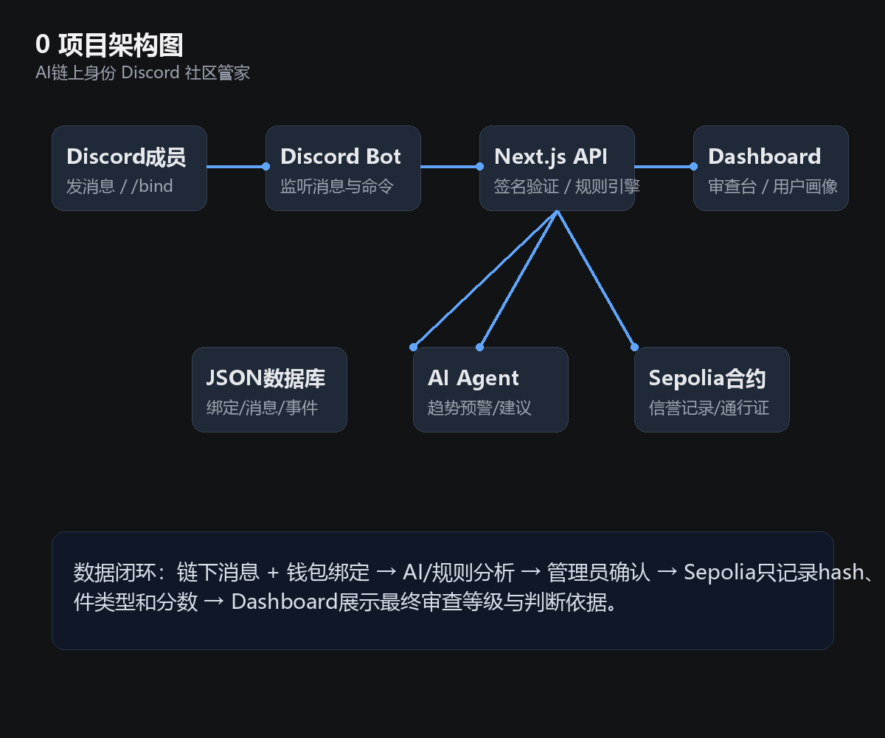

【1】AI需求分析能力
1.1 AI生成项目架构图
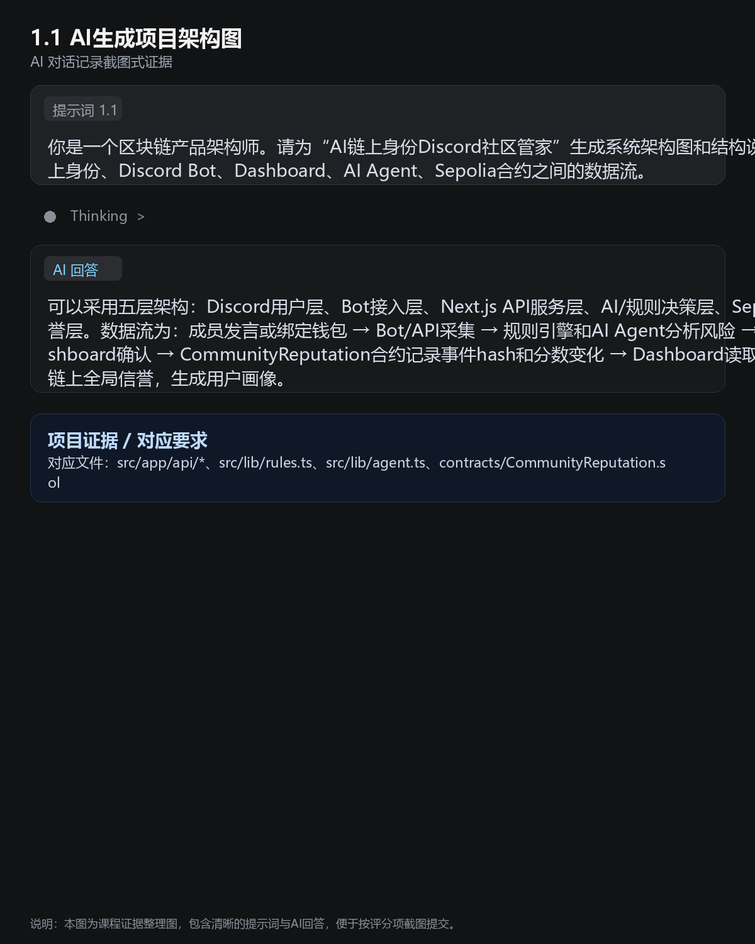
1.2 AI规划功能模块
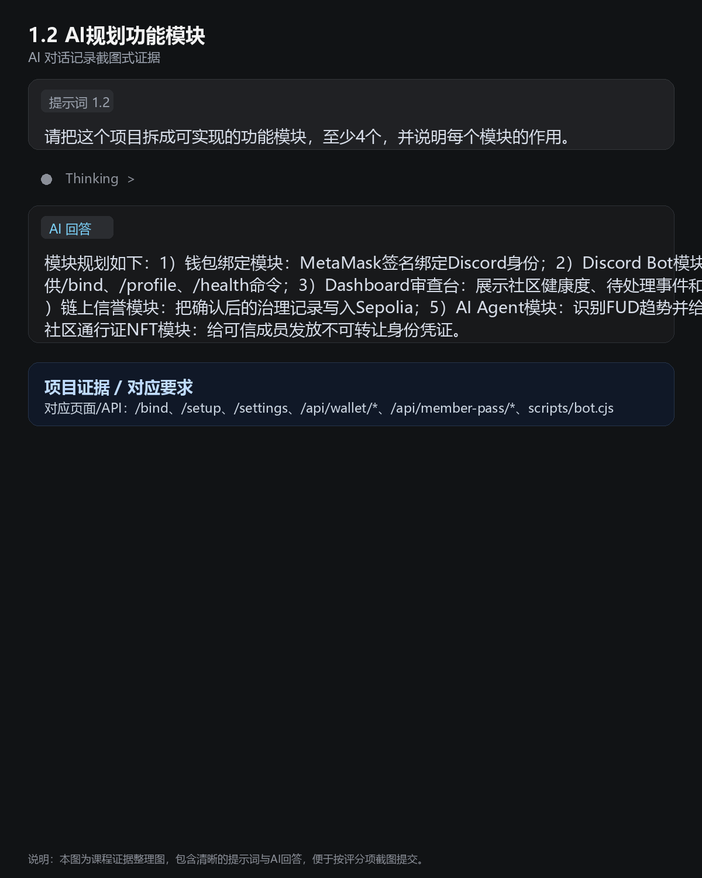
1.3 AI设计数据结构
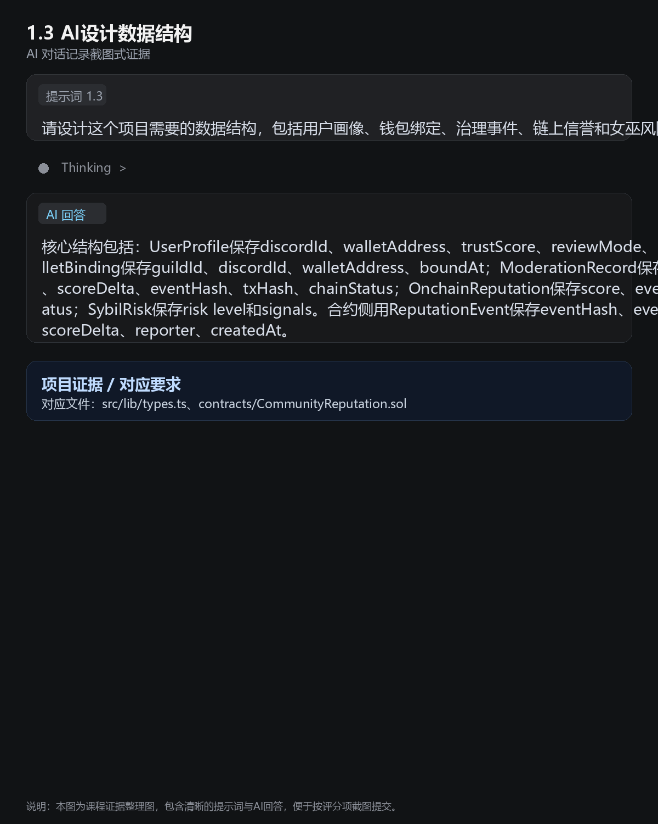
1.4 AI分析技术选型
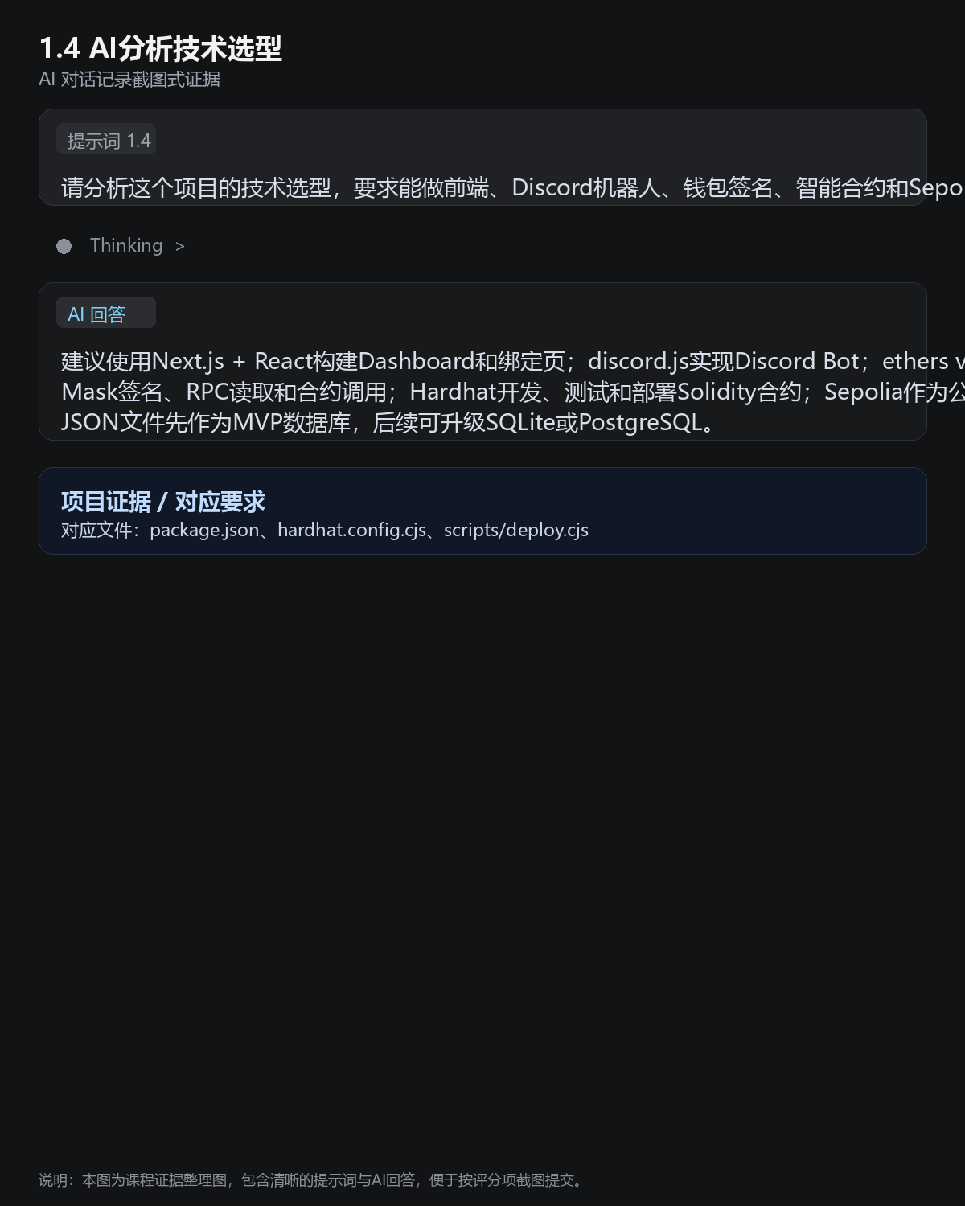
1.5 AI生成目录结构
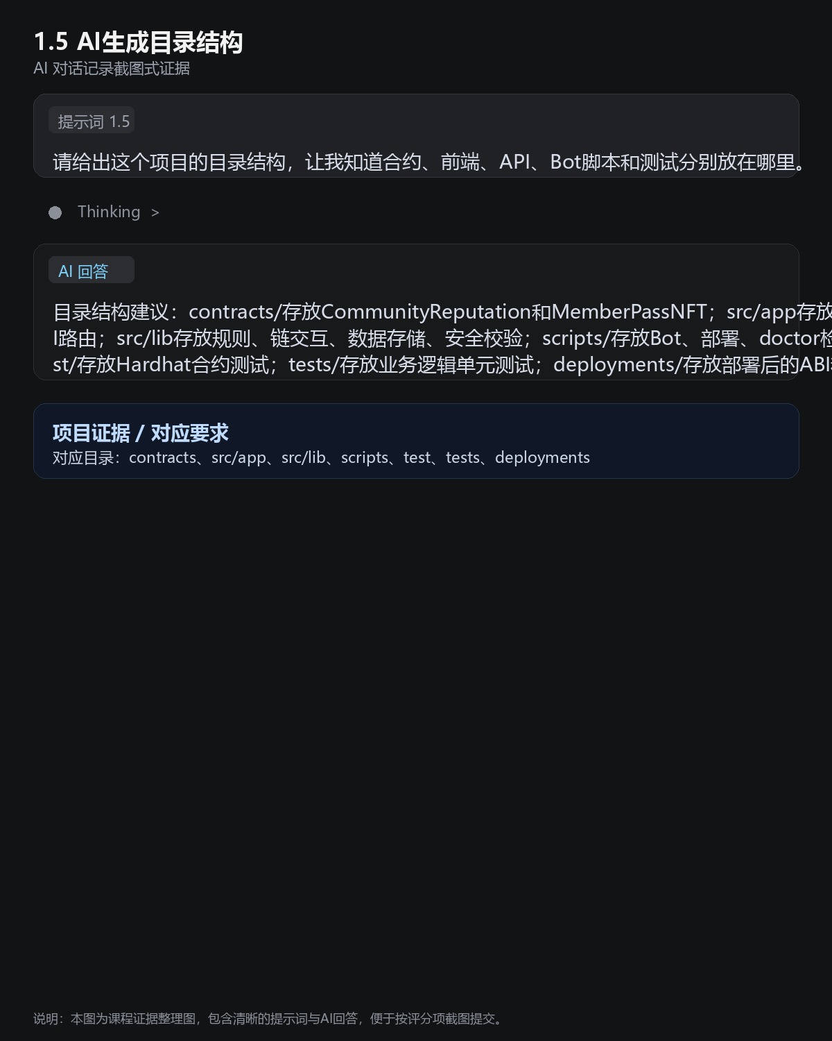

【2】Prompt工程能力
2.1 包含角色设定
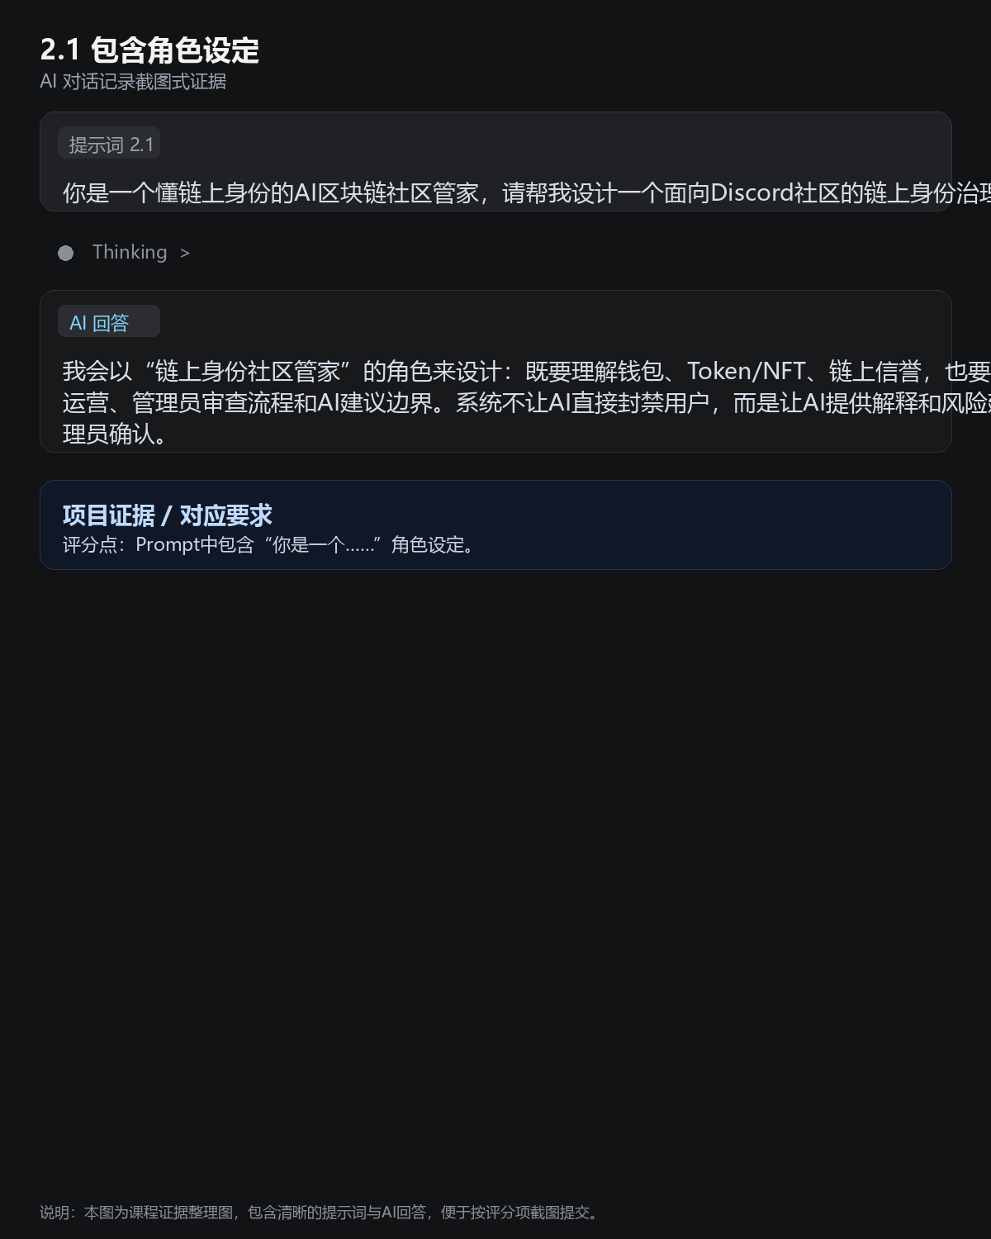
2.2 包含任务描述
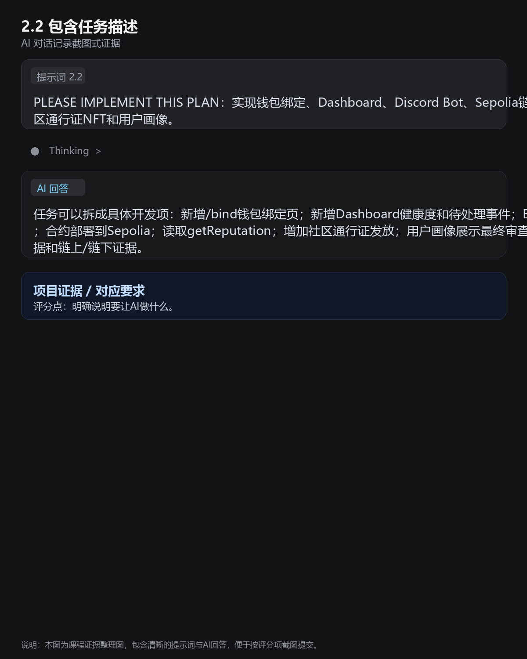
2.3 包含背景信息
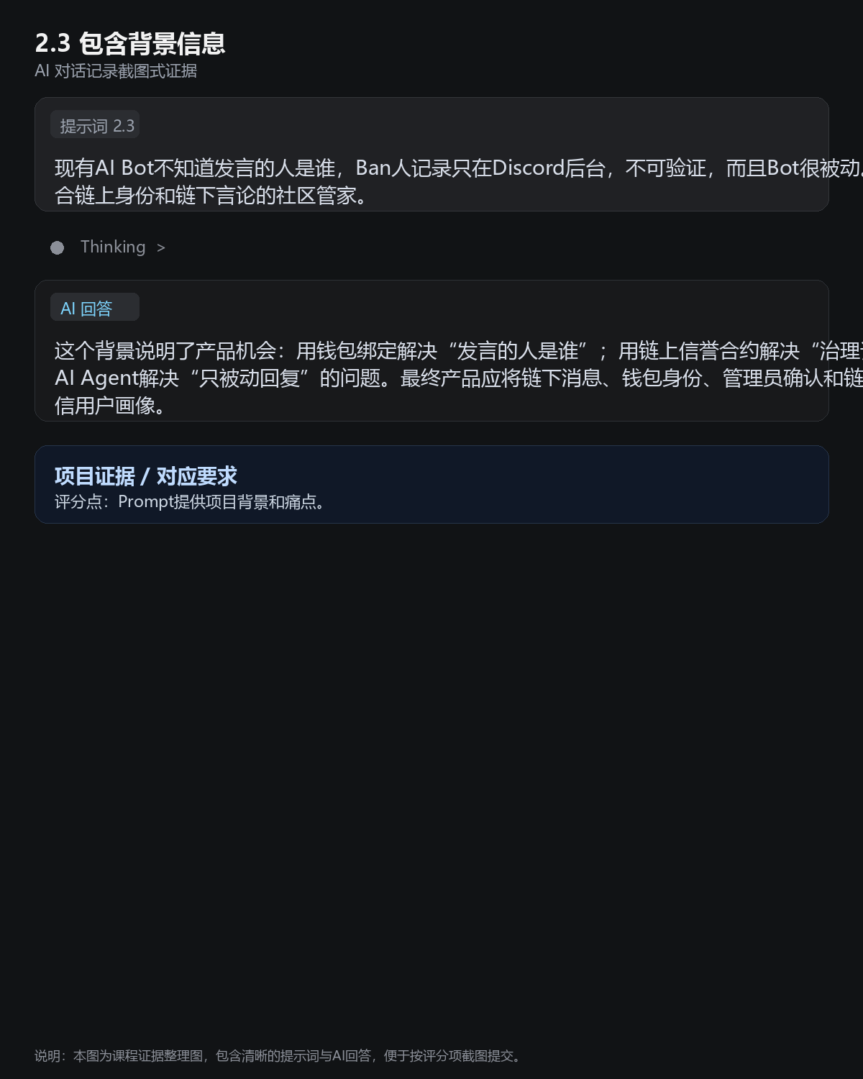
2.4 包含输出格式
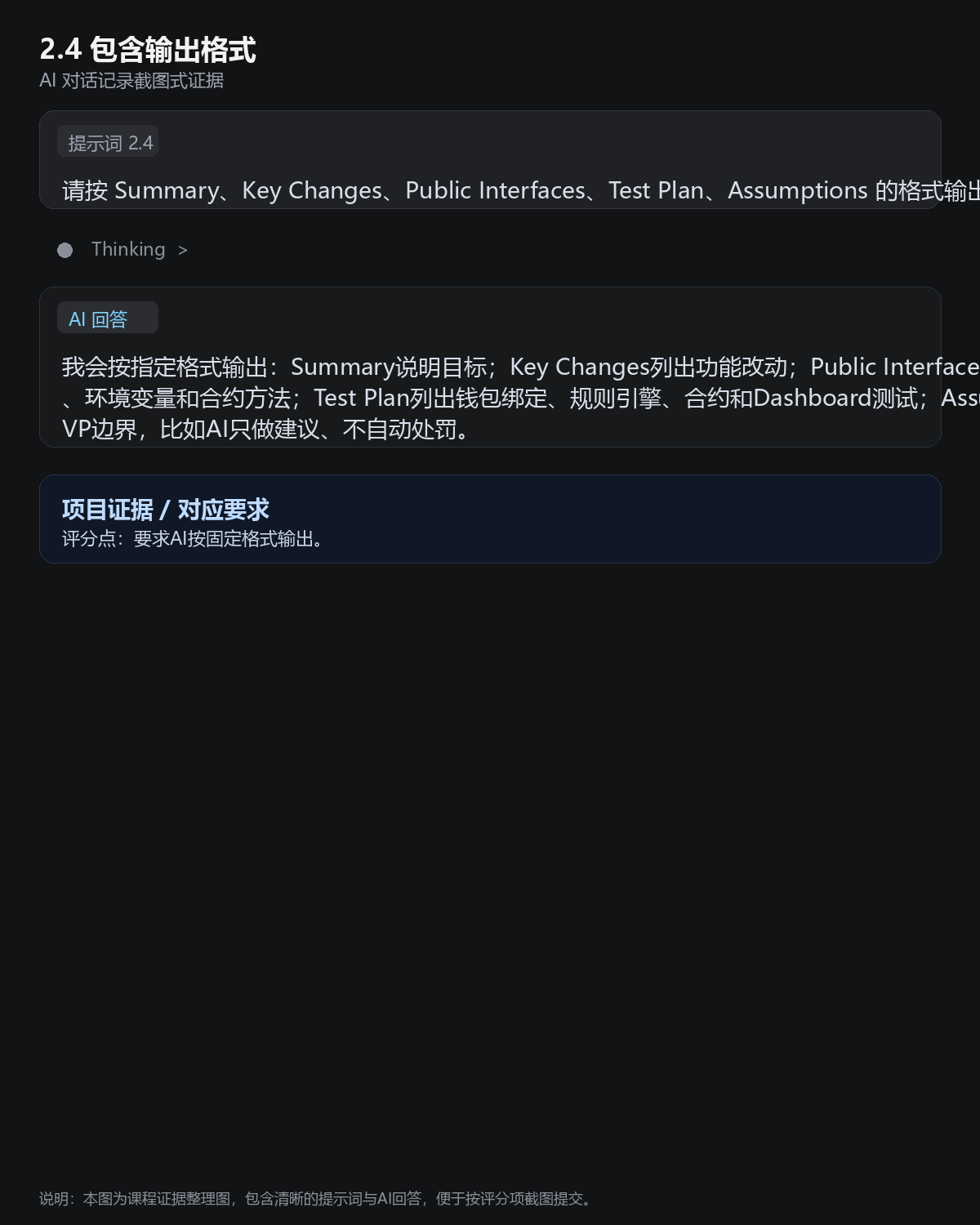
2.5 多轮对话优化能力
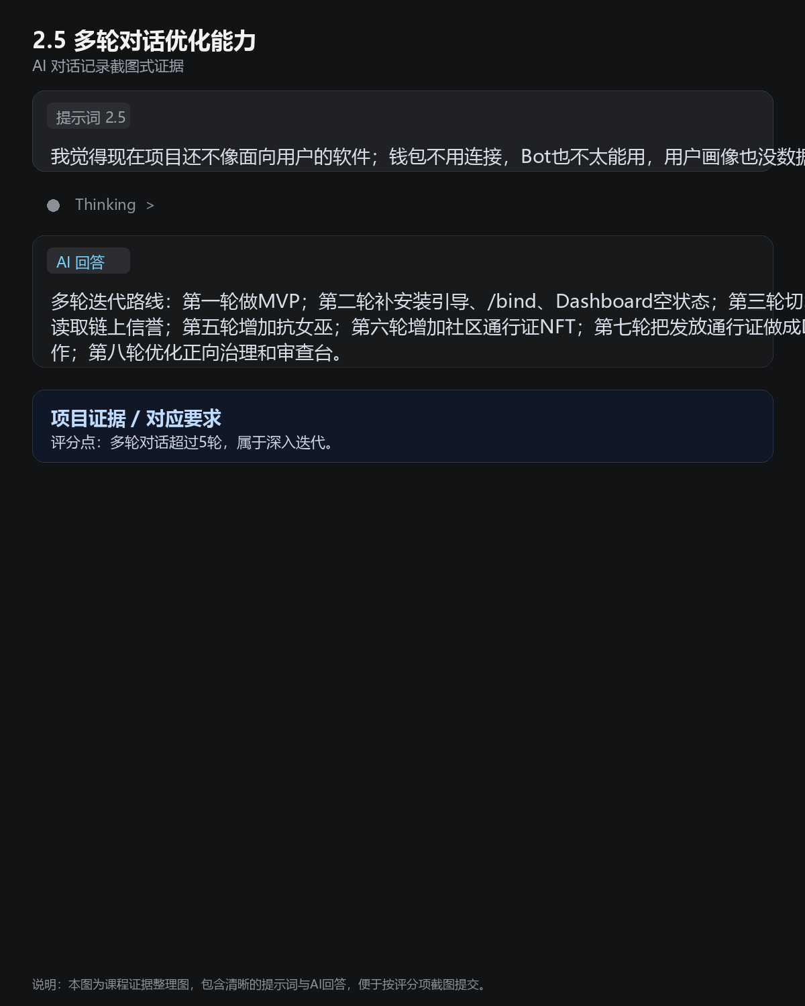
2.7 Prompt可复现性
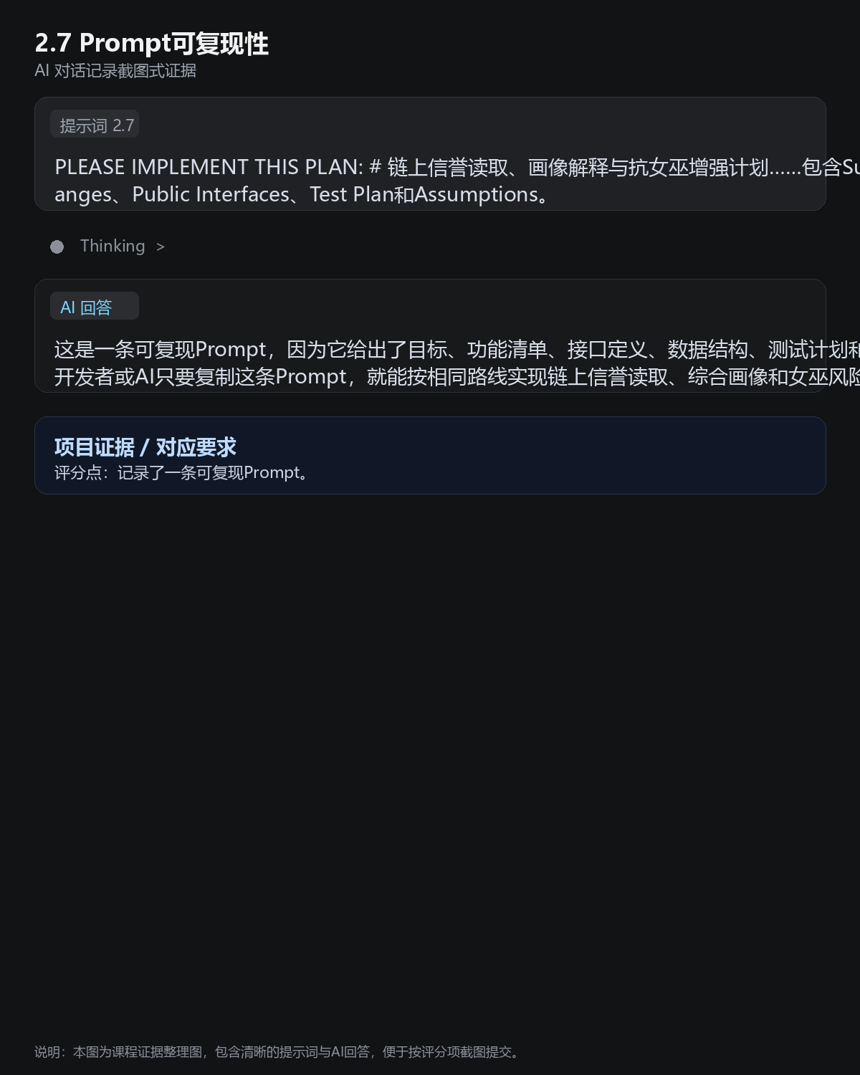
2.8 代码适配修改
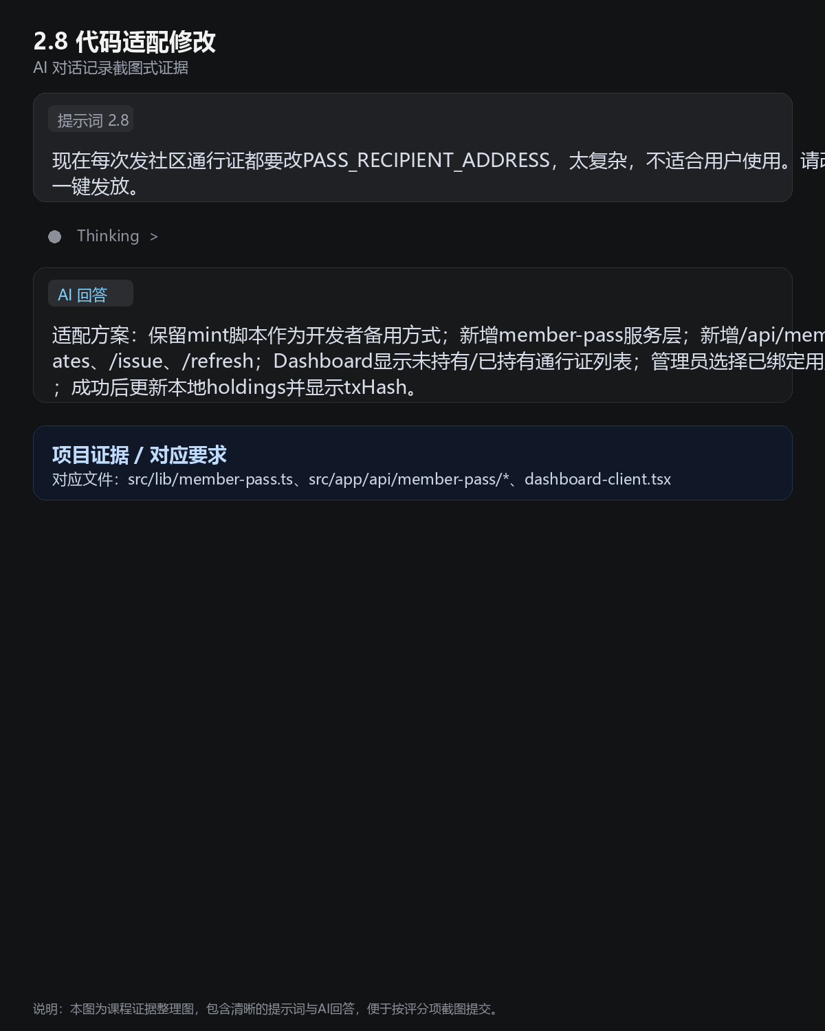

【3】AI辅助前端开发能力
3.1 AI生成前端代码
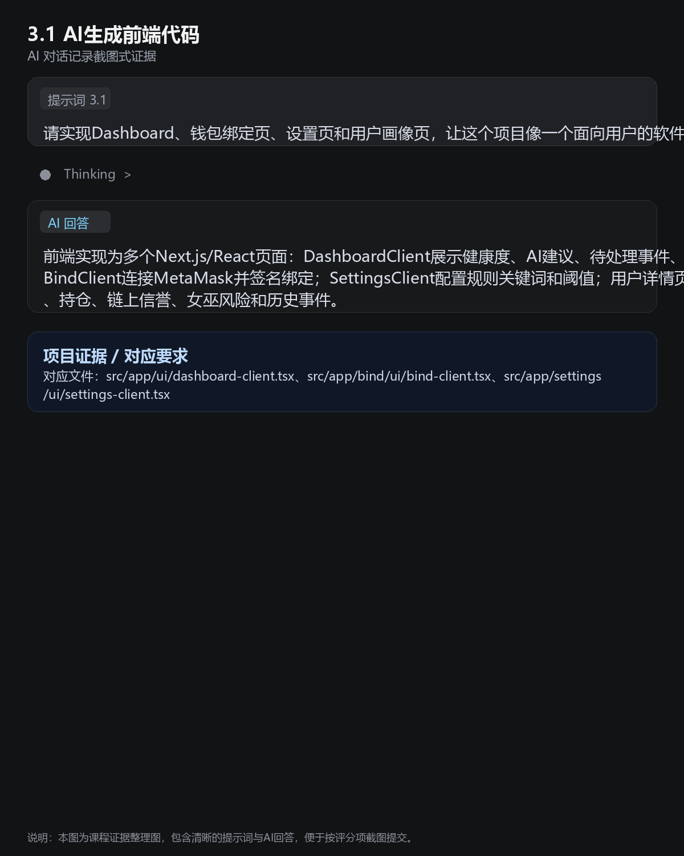
3.2 包含输入框
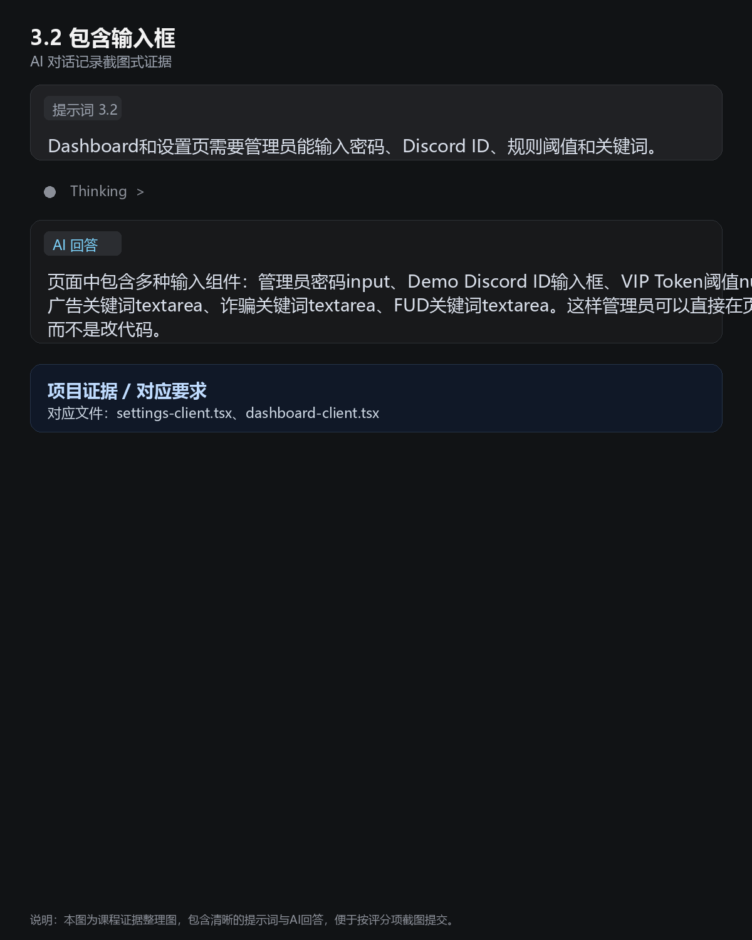
3.3 包含按钮
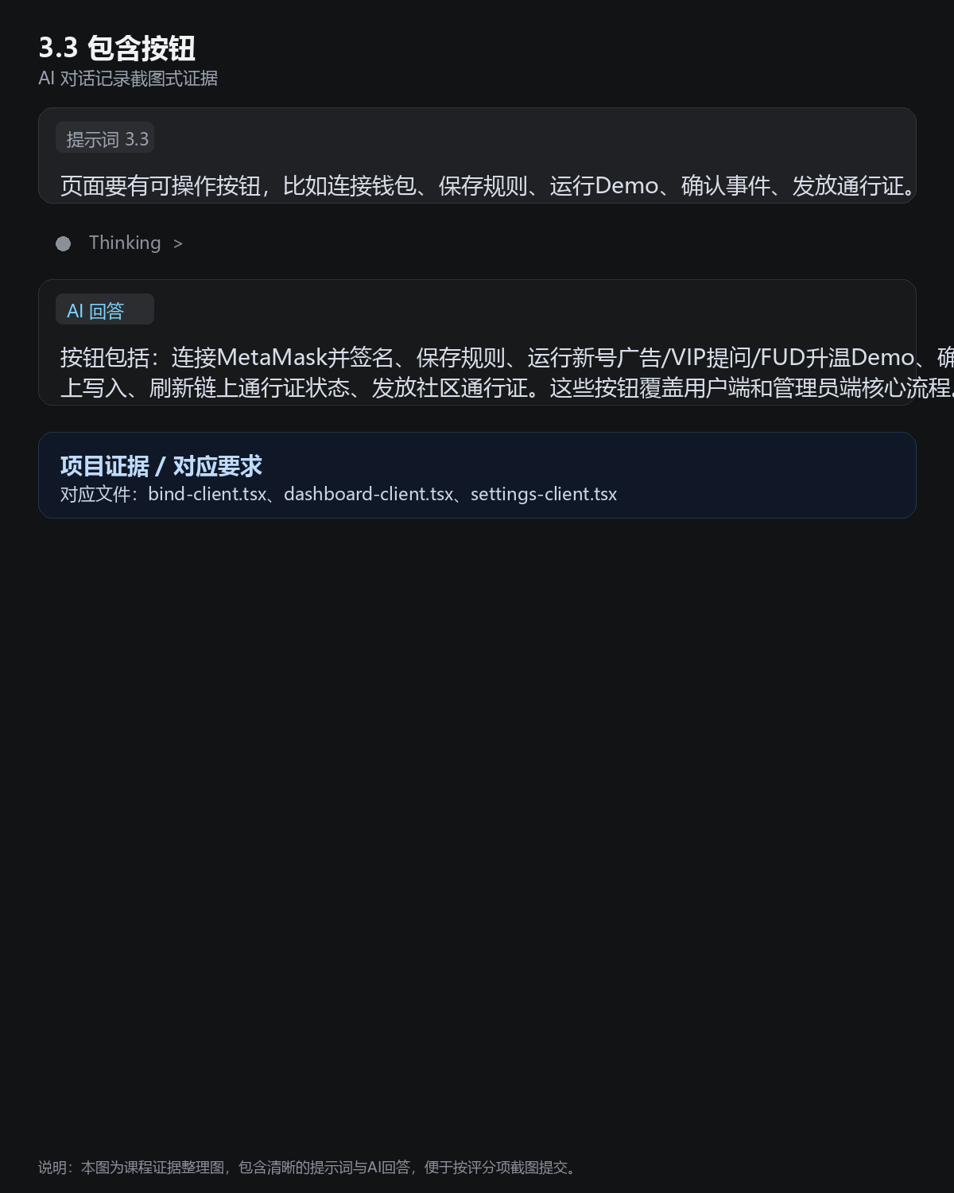
3.4 包含数据展示区
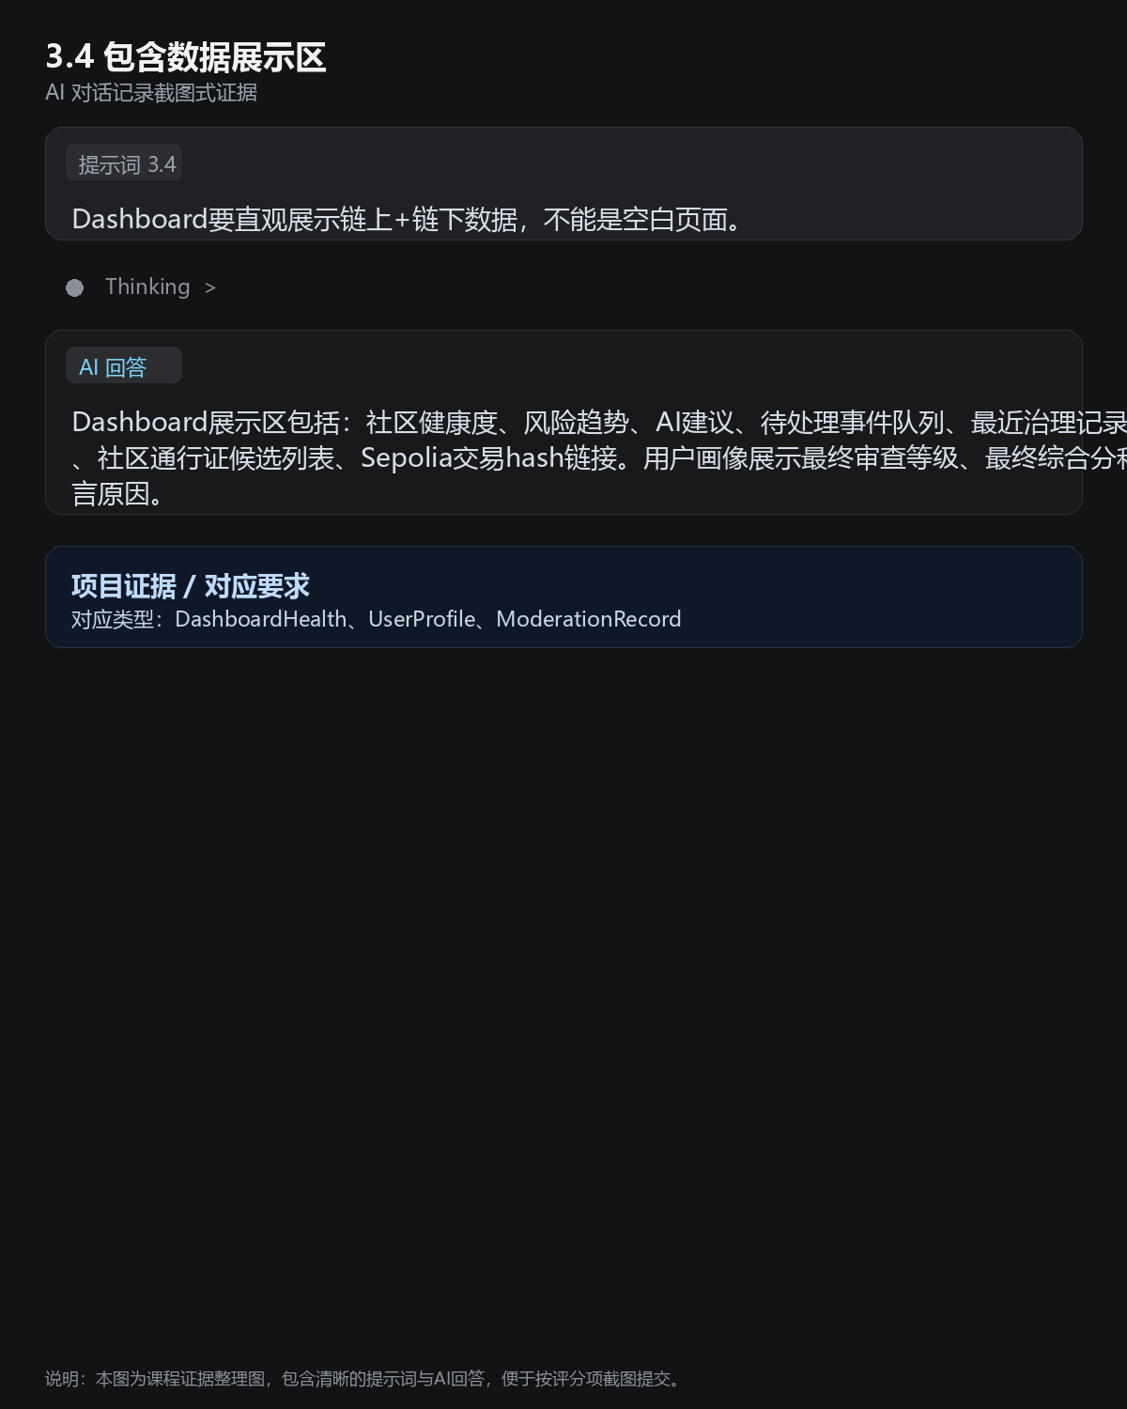
3.5 连接钱包功能
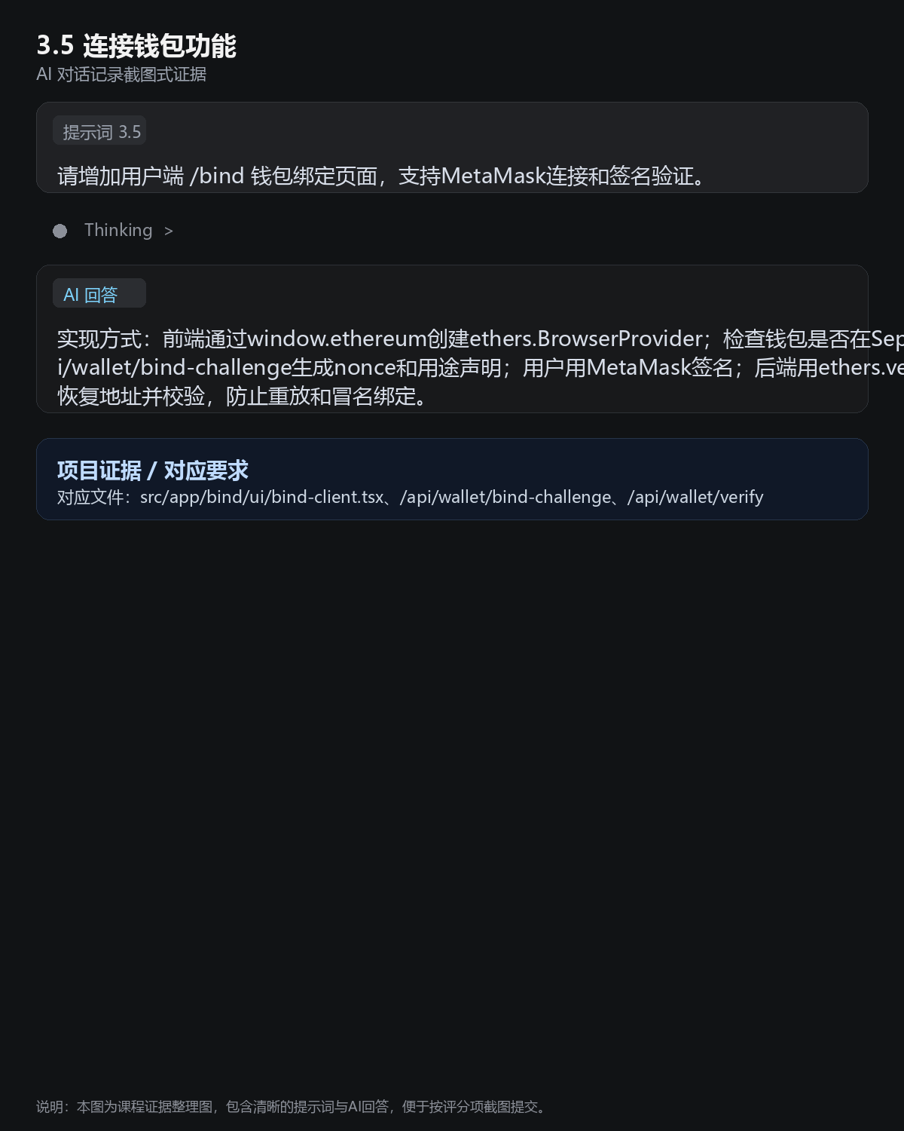
3.6 组件数量≥3个
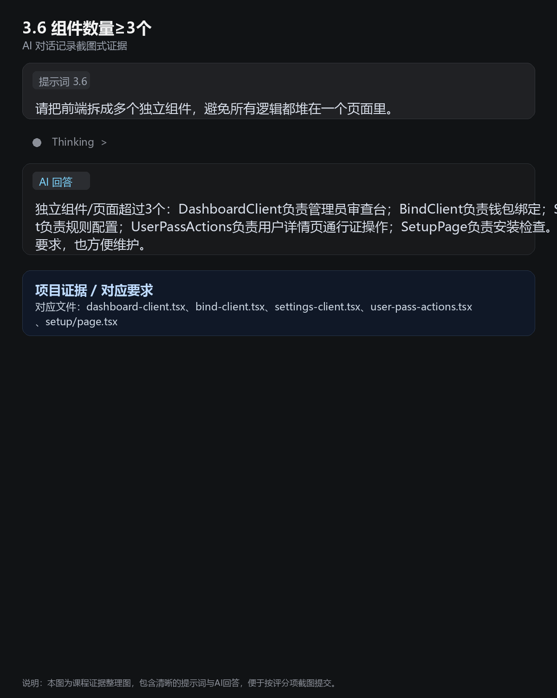

【4】AI辅助智能合约开发能力
4.1 AI生成合约代码
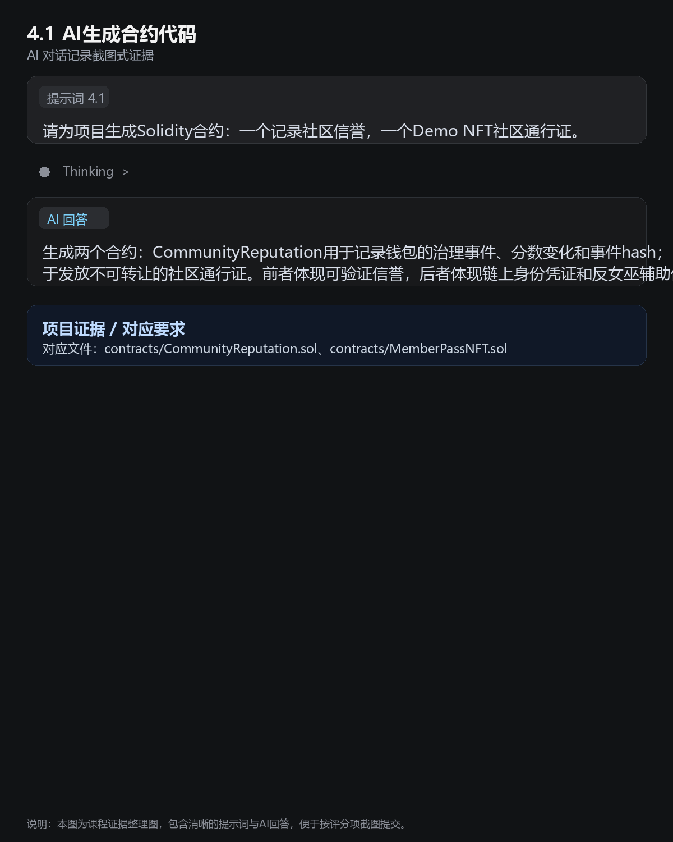
4.2 包含状态变量
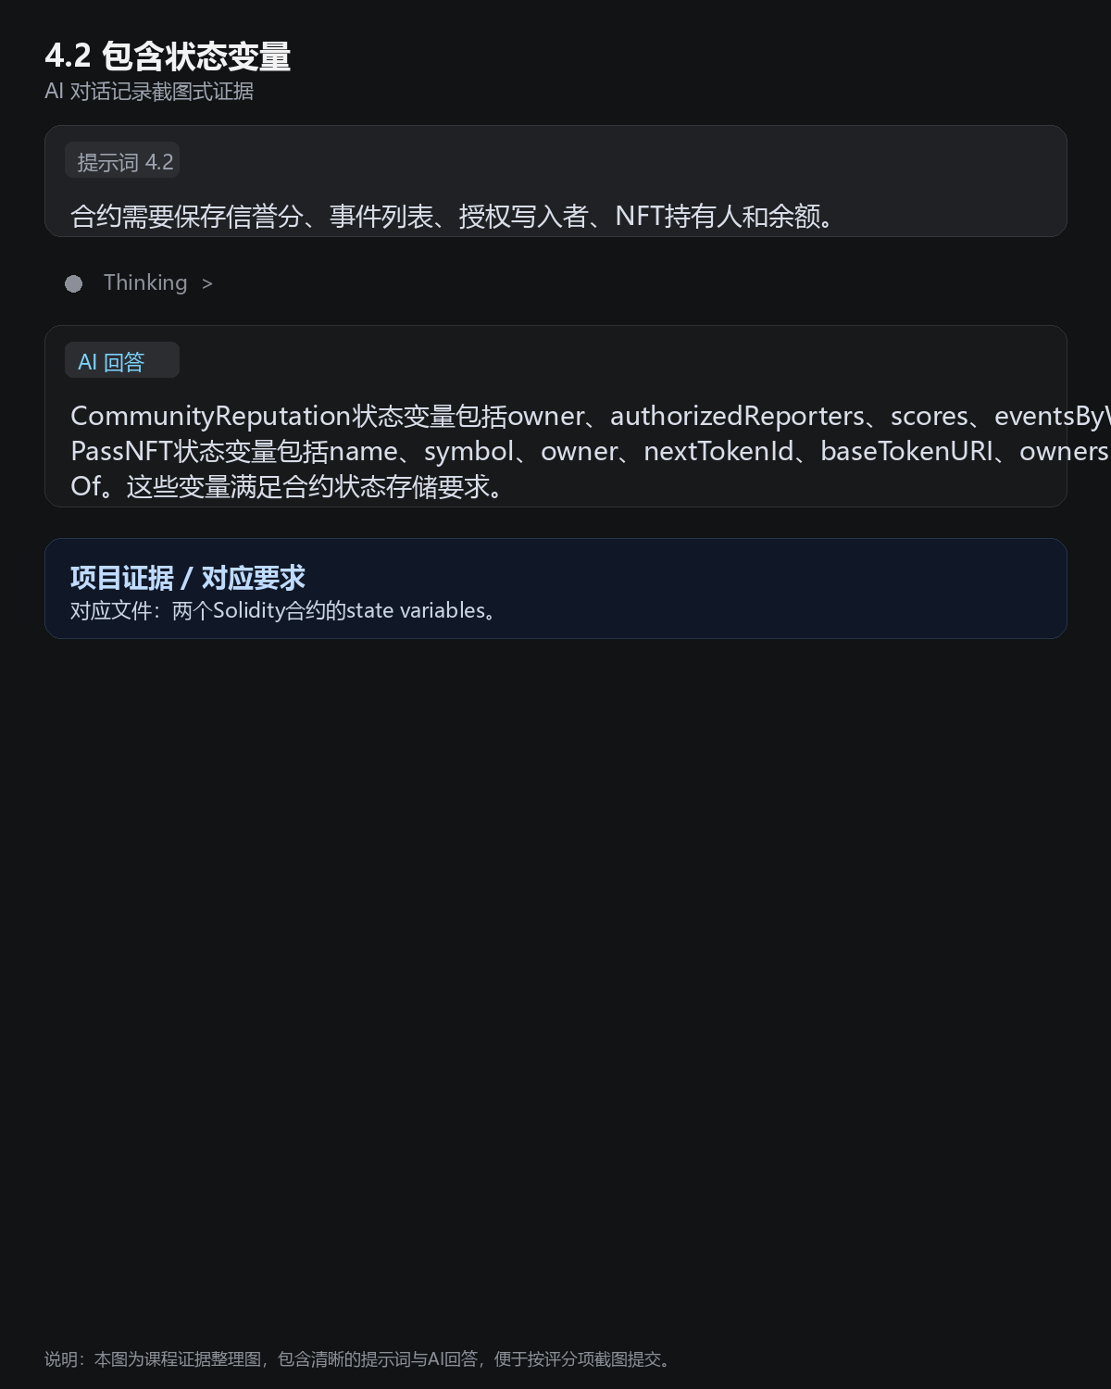
4.3 合约函数完整性
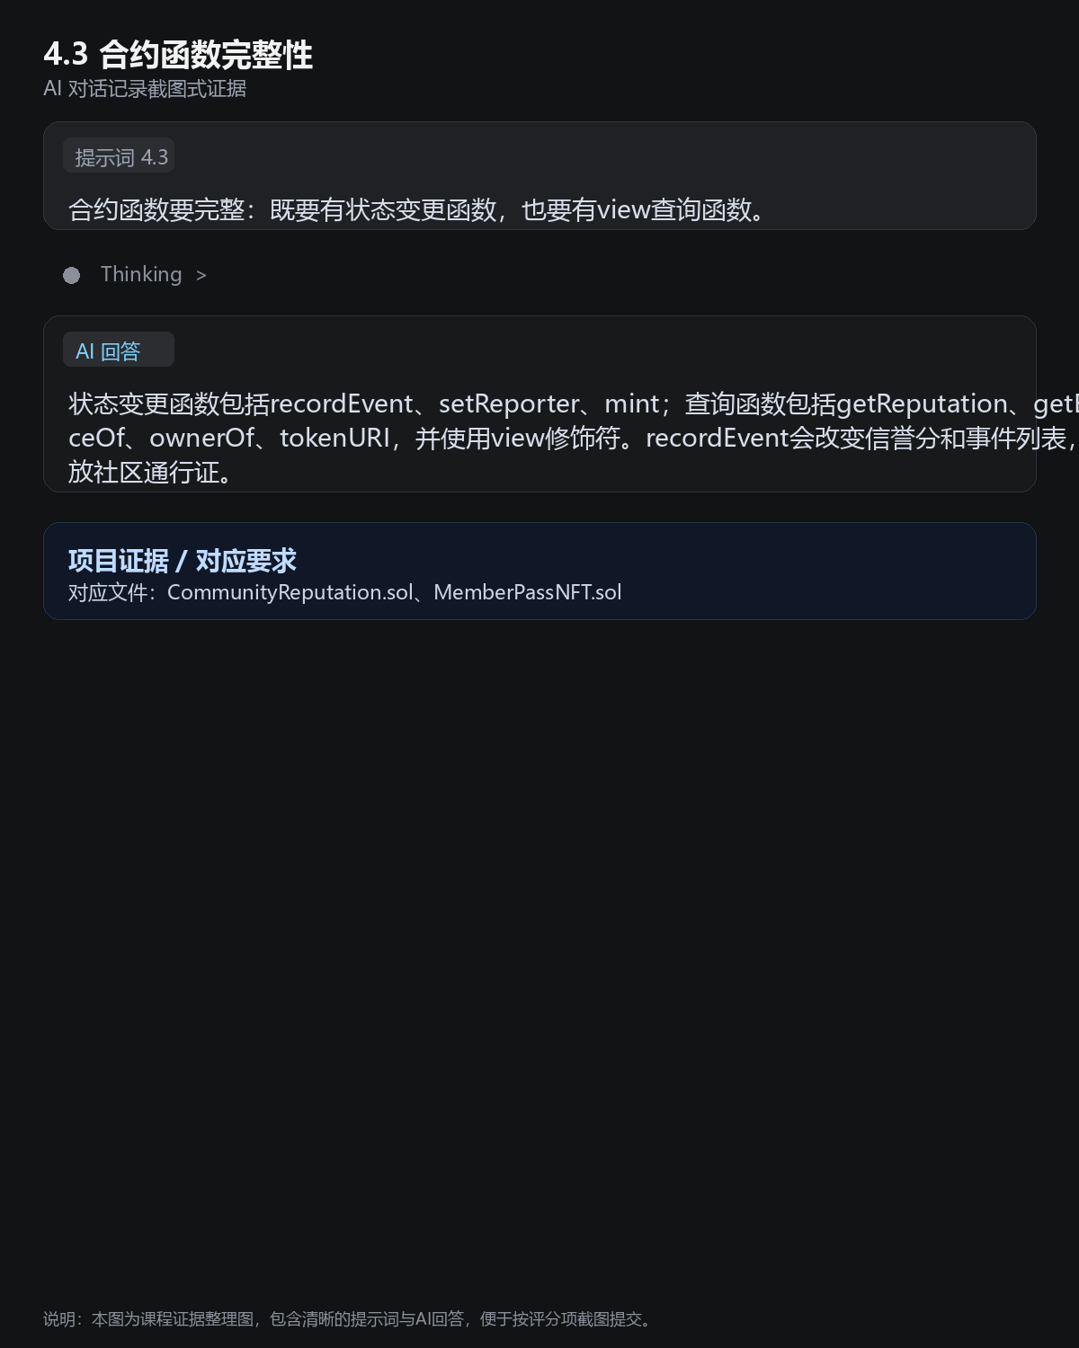
4.5 包含事件Event
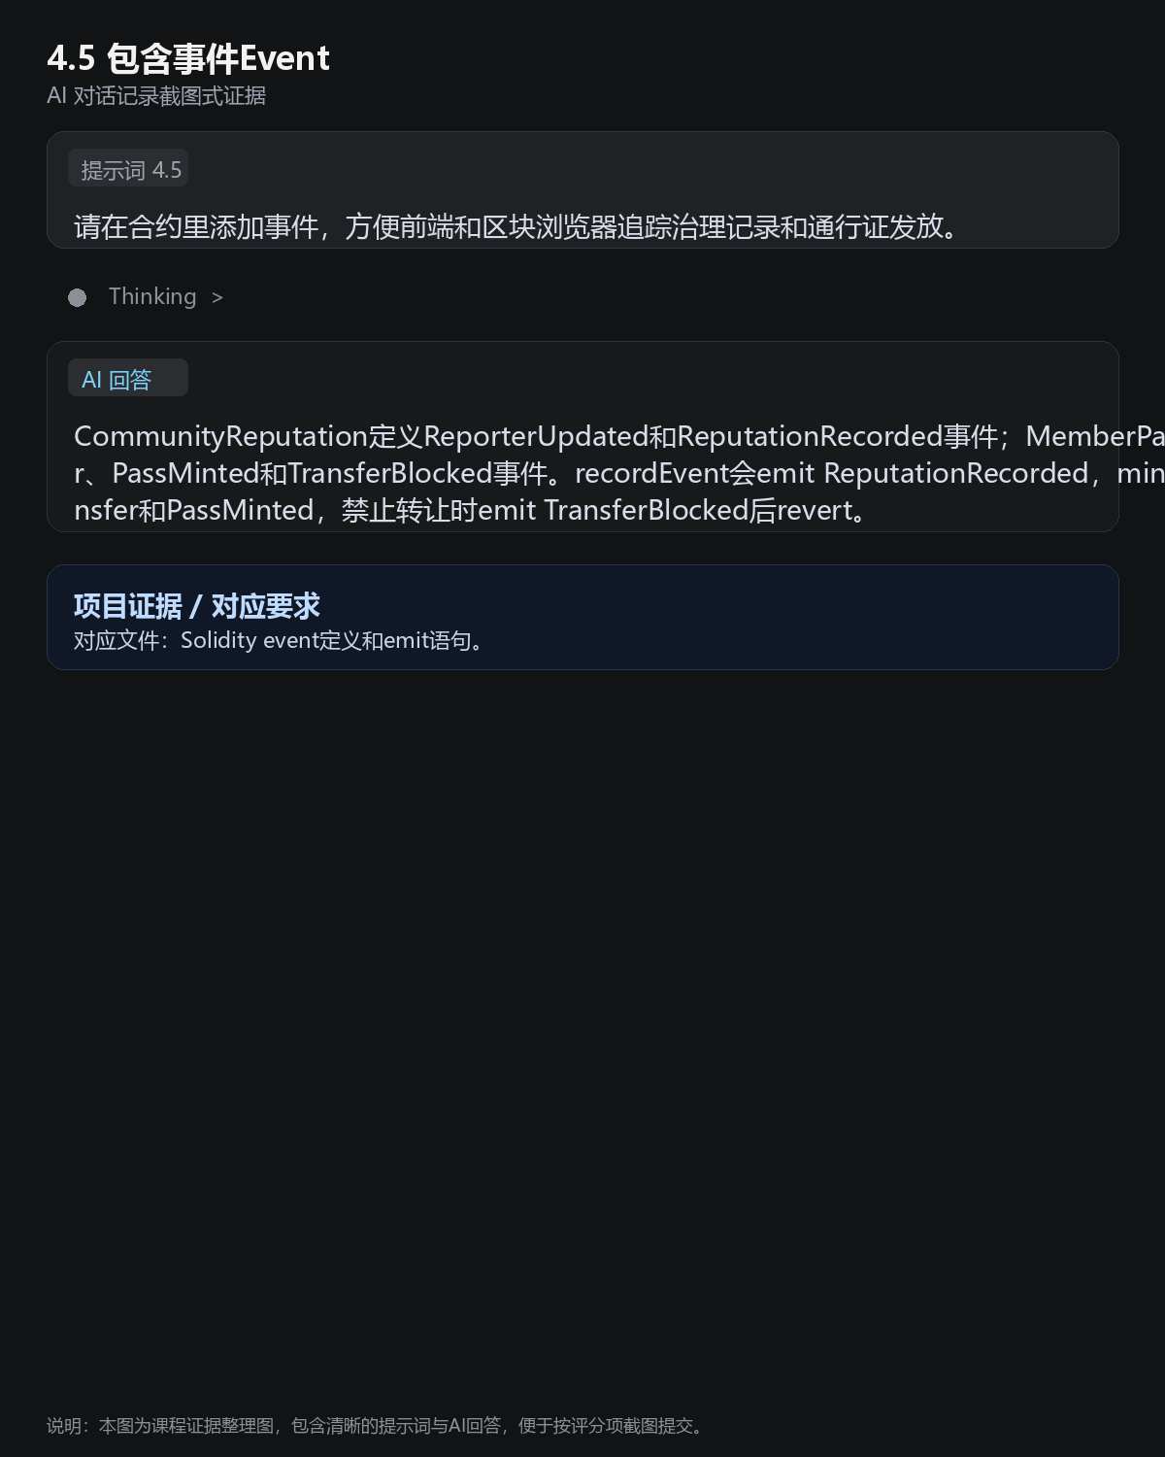
4.6 合约编译通过
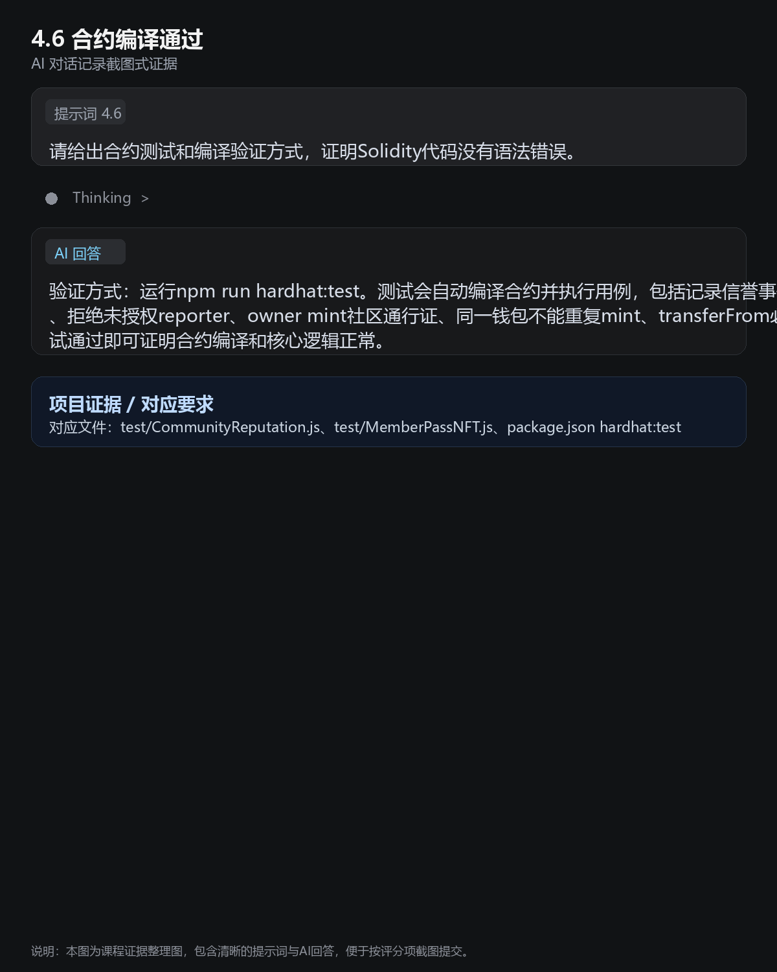
4.7 合约部署成功
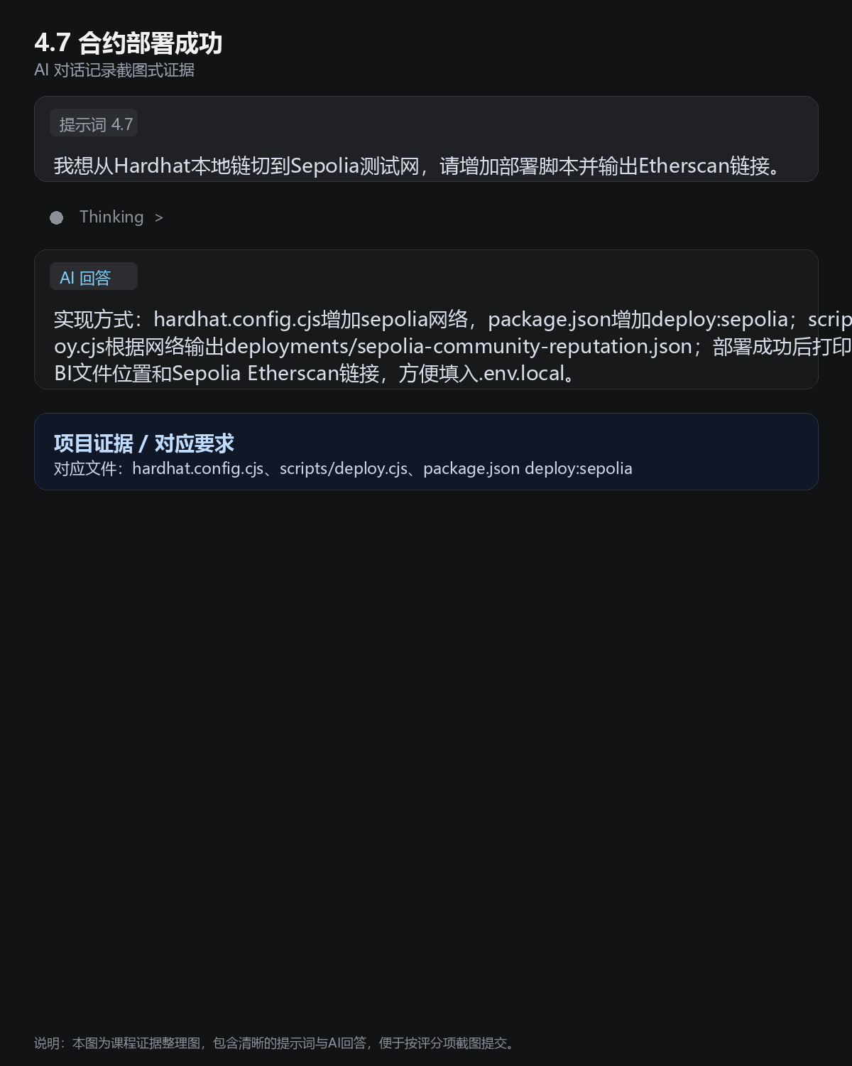

【5】AI辅助Bug修复能力
5.1 展示真实报错/问题
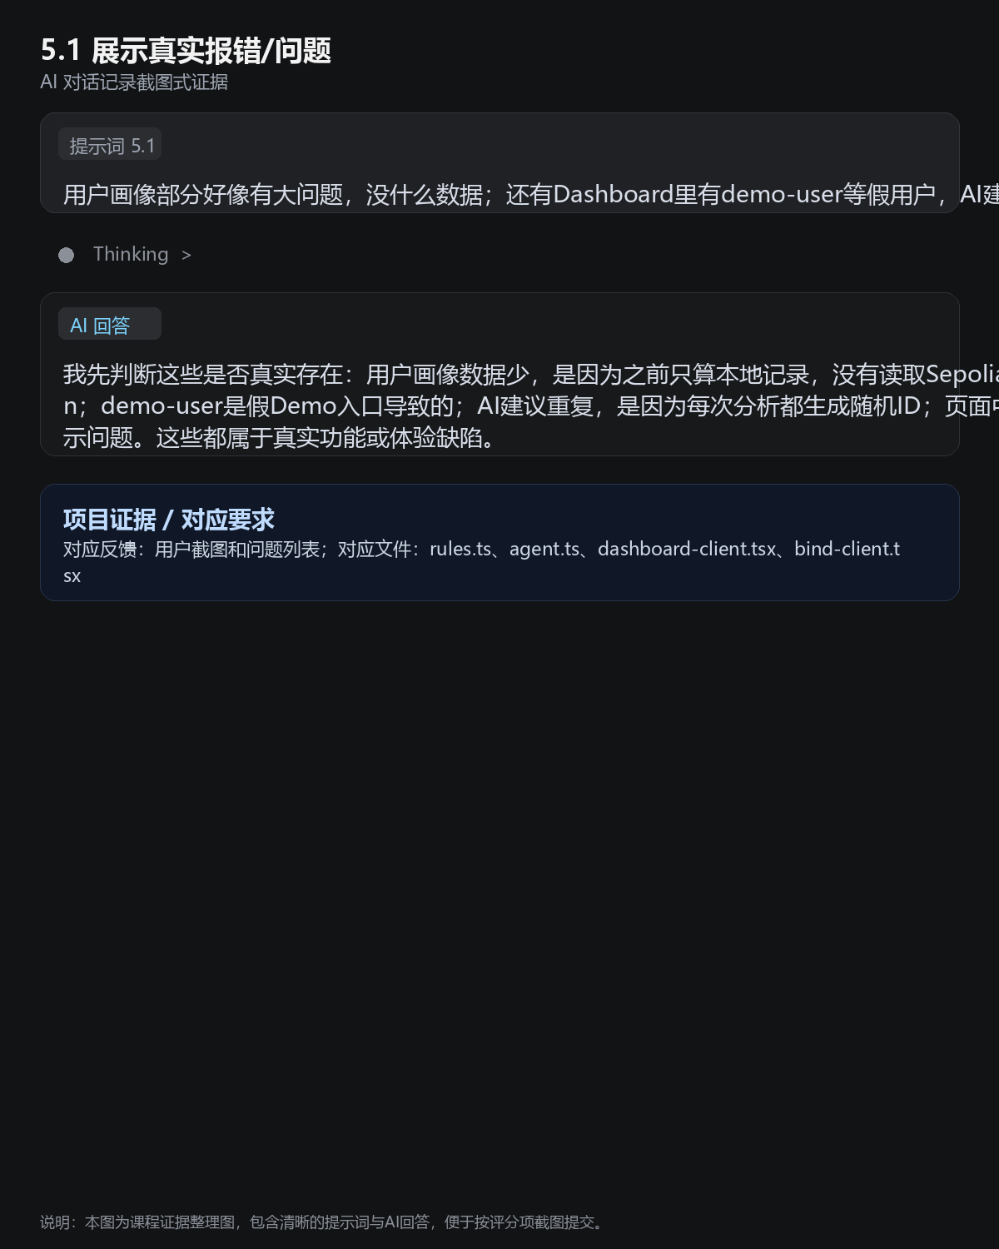
5.2 报错发给AI
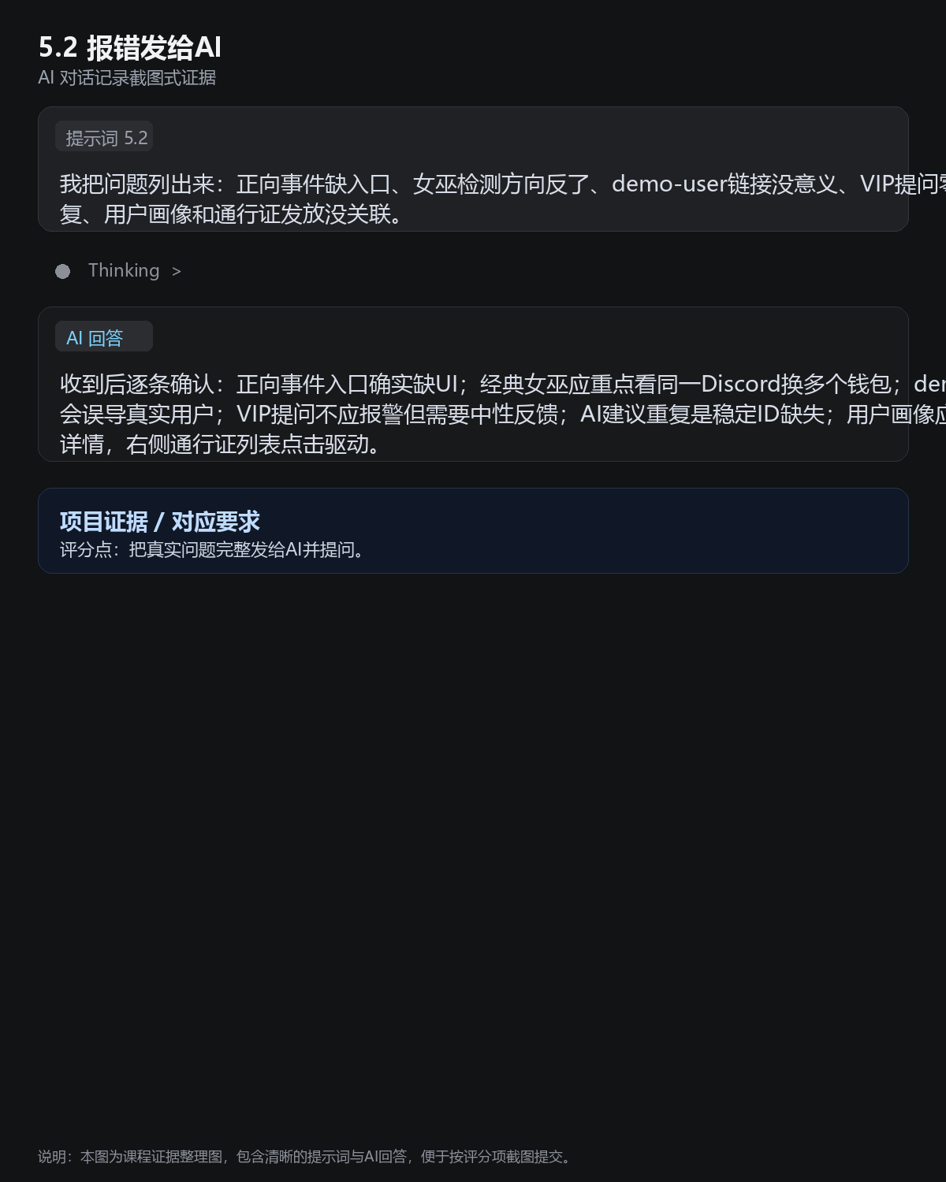
5.3 AI解释原因
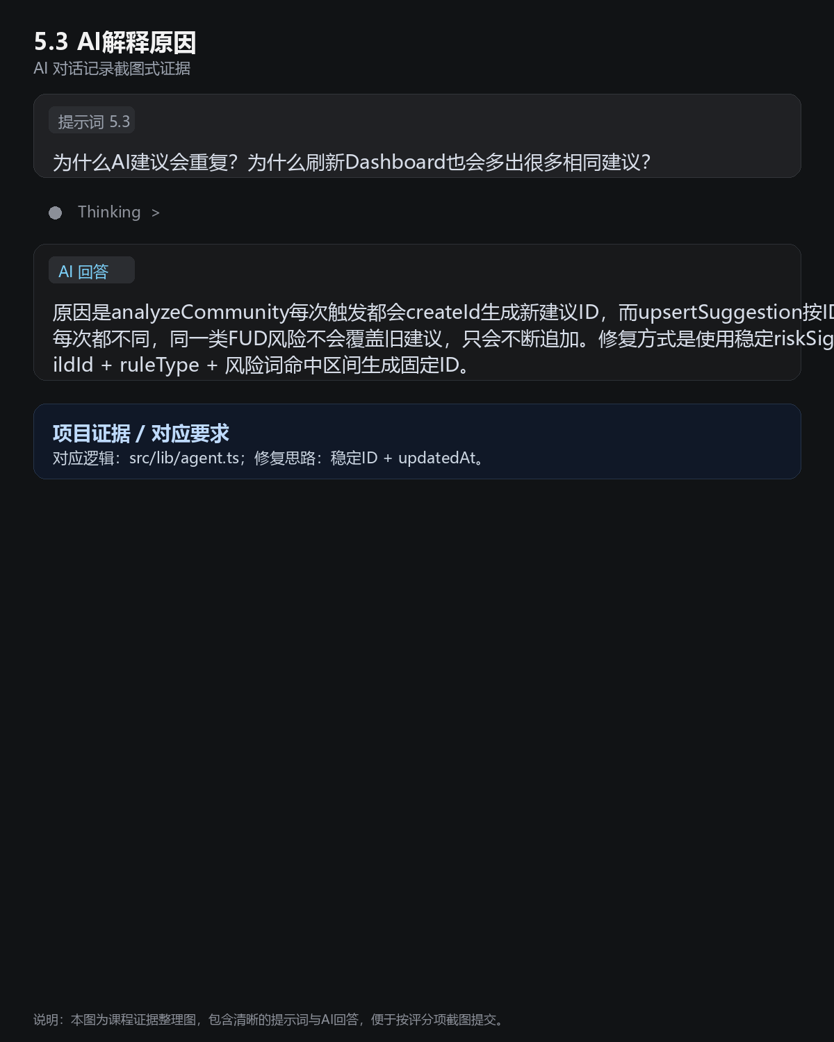
5.4 根据建议修改
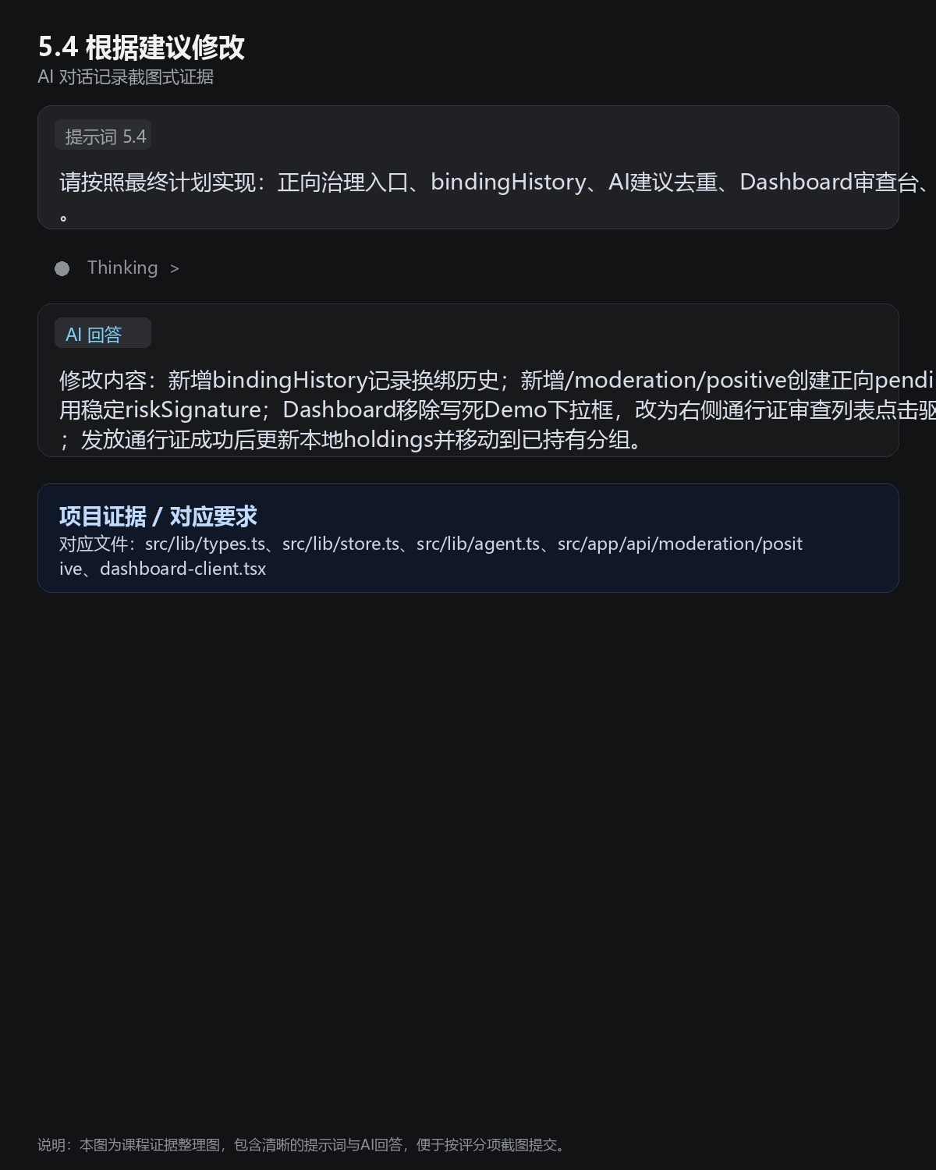
5.5 修复成功
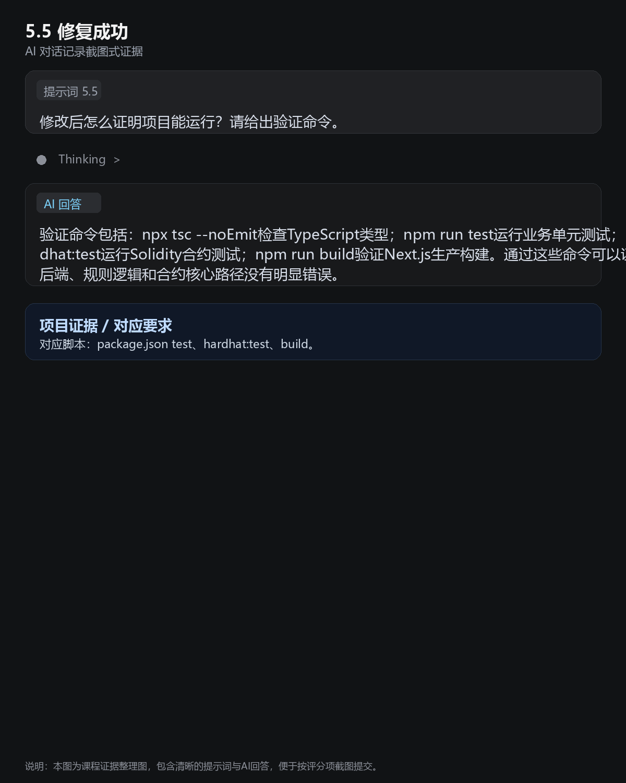
5.6 多次修复记录
